РОССИЙСКАЯ ФЕДЕРАЦИЯ
АМУРСКАЯ ОБЛАСТЬ

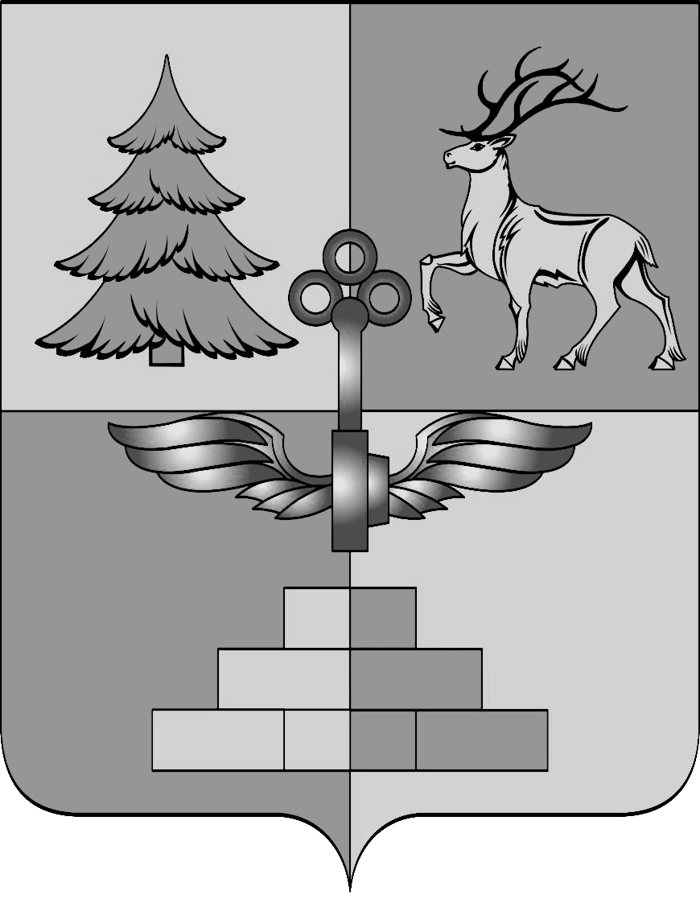

АДМИНИСТРАЦИЯ ГОРОДА ТЫНДЫ

ПОСТАНОВЛЕНИЕ

27.10.2017 № 2501
г.Тында

Об утверждении Положения о межведомственной комиссии о признании помещения жилым помещением, жилого помещения непригодным для проживания и многоквартирного дома аварийным и подлежащим сносу или реконструкции
Руководствуясь Постановлением Правительства РФ от 28.01.2006г. № 47 «Об утверждении Положения о признании помещения жилым помещением жилого помещения непригодным для проживания и многоквартирного дома аварийным и подлежащим сносу или реконструкции» Администрация города Тынды
п о с т а н о в л я е т :
1. Утвердить Положение о межведомственной комиссии о признании помещения жилым помещением, жилого помещения непригодным для проживания и многоквартирного дома аварийным и подлежащим сносу или реконструкции согласно приложению 1 к настоящему постановлению.
2. Создать межведомственную комиссию города Тынды о признании помещения жилым помещением, жилого помещения непригодным для проживания и многоквартирном дома аварийным и подлежащим сносу или реконструкции.
3. Утвердить состав межведомственной комиссии города Тынды о признании помещения жилым помещением, жилого помещения непригодным для проживания и многоквартирном дома аварийным и подлежащим сносу или реконструкции согласно приложению 2 к настоящему постановлению.
3. Признать утратившим силу постановления Администрации города Тынды от 06.09.2013 г. № 2454 «Об утверждении Положения о межведомственной комиссии о признании помещения жилым помещением, жилого помещения непригодным для проживания и многоквартирного дома аварийным и подлежащим сносу или реконструкции», от 16.09.2014 г. № 3355 «О внесении изменений в постановление Администрации города Тынды от 06.09.2013 г. № 2454 «Об утверждении Положения о межведомственной комиссии о признании помещения жилым помещением, жилого помещения непригодным для проживания и многоквартирного дома аварийным и подлежащим сносу или реконструкции», от 17.05.2016 № 1305 «О внесении изменений в постановление Администрации города Тынды от 06.09.2013 г. № 2454 «Об утверждении Положения о межведомственной комиссии о признании помещения жилым помещением, жилого помещения непригодным для проживания и многоквартирного дома аварийным и подлежащим сносу или реконструкции», от 18.08.2016 г. № 2228 «О внесении изменений в постановление Администрации города Тынды от 06.09.2013 г. № 2454 «Об утверждении Положения о межведомственной комиссии о признании помещения жилым помещением, жилого помещения непригодным для проживания и многоквартирного дома аварийным и подлежащим сносу или реконструкции», от 17.10.2016 г. № 2729 «О внесении изменений в постановление Администрации города Тынды от 06.09.2013 г. № 2454 «Об утверждении Положения о межведомственной комиссии о признании помещения жилым помещением, жилого помещения непригодным для проживания и многоквартирного дома аварийным и подлежащим сносу или реконструкции», от 22.03.2017 г. № 557 «О внесении изменений в постановление Администрации города Тынды от 06.09.2013 г. № 2454 «Об утверждении Положения о межведомственной комиссии о признании помещения жилым помещением, жилого помещения непригодным для проживания и многоквартирного дома аварийным и подлежащим сносу или реконструкции», от 14.06.2017 г. № 1349 «О внесении изменений в постановление Администрации города Тынды от 06.09.2013 г. № 2454 «Об утверждении Положения о межведомственной комиссии о признании помещения жилым помещением, жилого помещения непригодным для проживания и многоквартирного дома аварийным и подлежащим сносу или реконструкции».
4.Опубликовать настоящее постановление в газете «Авангард» и разместить на официальном сайте Администрации города Тынды в сети интернет.
5. Настоящее постановление вступает в силу со дня его официального опубликования.
6. Контроль за исполнением настоящего постановления возложить на первого заместителя главы Администрации города Тынды С.С. Гуляева.

Исполняющий обязанности главы
Администрации города Тынды С.С.Гуляев

Приложение 1
к постановлению Администрации города Тынды
от 27.10.2017 № 2501
ПОЛОЖЕНИЕ
о межведомственной комиссии города Тынды о признании помещения жилым помещением, жилого помещения непригодным для проживания и многоквартирного дома аварийным и подлежащим сносу или реконструкции.
I. ОБЩИЕ ПОЛОЖЕНИЯ
1.1​ Межведомственная комиссия города Тынды о признании помещения жилым помещением, жилого помещения непригодным для проживания и многоквартирного дома аварийным и подлежащим сносу (далее - комиссия) постоянно действующий орган, созданный в целях признания помещения жилым помещением, пригодным (непригодным) для проживания граждан, а также многоквартирного дома аварийным и подлежащим сносу или реконструкции. Комиссия создана для оценки жилых помещений жилищного фонда Российской Федерации, многоквартирных домов, находящихся в федеральной собственности, муниципального жилищного фонда и частного жилищного фонда, расположенных на территории города Тынды.

1.2​ Комиссия в своей работе руководствуется ЖК РФ, Постановлением Правительства Российской Федерации от 28 января 2006 г. N 47 «Об утверждении Положения о признании помещения жилым помещением, жилого помещения непригодным для проживания и многоквартирного дома аварийным и подлежащим сносу или реконструкции», правилами и нормами технической эксплуатации жилищного фонда и настоящим Положением.
II. СОСТАВ КОМИССИИ
2.1.​ Комиссия состоит из председателя, заместителя председателя, секретаря и членов комиссии.
Состав комиссии утверждается правовым актом Администрации города Тынды.
2.2.​ В состав комиссии для оценки жилых помещений муниципального жилищного фонда включаются: представитель органа муниципального жилищного контроля, представители органов, уполномоченных на проведение государственного контроля и надзора в сферах санитарно- эпидемиологической, пожарной, промышленной, экологической и иной безопасности, защиты прав потребителей и благополучия человека, на проведение инвентаризации и регистрации объектов недвижимости.
2.3. В случае если комиссией проводится оценка жилых помещений жилищного фонда Российской Федерации или многоквартирного дома, находящегося в федеральной собственности, в состав комиссии с правом решающего голоса включается представитель федерального органа исполнительной власти, осуществляющего полномочия собственника в отношении оцениваемого имущества. В состав комиссии с правом решающего голоса также включается представитель государственного органа Российской Федерации или подведомственного ему предприятия (учреждения), если указанному органу либо его подведомственному предприятию (учреждению) оцениваемое имущество принадлежит на соответствующем вещном праве (далее - правообладатель)
2.4. Председатель комиссии:
-вносит предложения Мэру города по изменению состава комиссии;
-руководит деятельностью комиссии;
-председательствует на заседаниях комиссии, координирует ее действия;
-осуществляет общий контроль за реализацией принятых комиссией рекомендаций;
-формирует повестку дня заседаний комиссии исходя из предложений членов комиссии;
-при равенстве голосов поданных «за» и «против» решения комиссии, имеет
право решающего голоса;
-подписывает протоколы заседаний комиссии, соответствующие акты.

2.5. Заместитель председателя комиссии выполняет организационно-методическую работу и исполняет обязанности председателя комиссии во время его отсутствия.

2.6.Секретарь комиссии:
- ведет прием документов и их регистрацию;
- не позднее 2 дней до даты проведения очередного заседания оповещает членов комиссии;
- проводит работу, связанную с организацией заседаний комиссии;
- подготавливает на заседание комиссии пакет документов;
- осуществляет межведомственные запросы для получения необходимых документов;
- наряду с председателем подписывает протоколы заседаний комиссии;
- уведомляет собственников о времени и месте заседания комиссии;
-направляет в письменной или электронной форме документы предусмотренные пунктом 3.14 настоящего Положения заявителю.
2.7. К участию в работе комиссии привлекается собственник жилого помещения (уполномоченное им лицо) с правом совещательного голоса и подлежит уведомлению о времени и месте заседания комиссии.

2.8. В случае временного отсутствия персональных членов комиссии их замещают другие сотрудники, исполняющие их обязанности на основании должностной инструкции или правового акта Администрации города Тынды.

III. ПОРЯДОК РАБОТЫ КОМИССИИ
3.1. Комиссия на основании заявления собственника помещения, федерального органа исполнительной власти, осуществляющего полномочия собственника в отношении оцениваемого имущества, правообладателя или гражданина (нанимателя) либо на основании заключения органов государственного надзора (контроля) по вопросам, отнесенным к их компетенции, проводит оценку соответствия помещения установленным Постановлением Правительства РФ 28.01.2006г. №47 «Об утверждении Положения о межведомственной комиссии о признании помещения жилым помещением, жилого помещения непригодным для проживания и многоквартирного дома аварийным и подлежащим сносу или реконструкции» (далее Постановление № 47) требованиям и принимает решения в порядке, предусмотренном пунктом 3.10. настоящего Положения.
3.2. Процедура проведения оценки соответствия помещения установленным в настоящем Положении требованиям включает:
прием и рассмотрение заявления и прилагаемых к нему обосновывающих документов;
определение перечня дополнительных документов (заключения (акты) соответствующих органов государственного надзора (контроля), заключение проектно-изыскательской организации по результатам обследования элементов ограждающих и несущих конструкций жилого помещения), необходимых для принятия решения о признании жилого помещения соответствующим (не соответствующим) установленным в настоящем Положении требованиям;
определение состава привлекаемых экспертов, в установленном порядке аттестованных на право подготовки заключений экспертизы проектной документации и (или) результатов инженерных изысканий, исходя из причин, по которым жилое помещение может быть признано нежилым, либо для оценки возможности признания пригодным для проживания реконструированного ранее нежилого помещения;
работу комиссии по оценке пригодности (непригодности) жилых помещений для постоянного проживания;
составление комиссией заключения в порядке, предусмотренном пунктом 3.10 настоящего Положения, по форме согласно приложению N 1 к Постановлению № 47 (далее - заключение);
составление акта обследования помещения (в случае принятия комиссией решения о необходимости проведения обследования) и составление комиссией на основании выводов и рекомендаций, указанных в акте, заключения. При этом решение комиссии в части выявления оснований для признания многоквартирного дома аварийным и подлежащим сносу или реконструкции может основываться только на результатах, изложенных в заключении специализированной организации, проводящей обследование;
принятие соответствующим федеральным органом исполнительной власти, органом исполнительной власти субъекта Российской Федерации, органом местного самоуправления решения по итогам работы комиссии;
передача по одному экземпляру решения заявителю и собственнику жилого помещения (третий экземпляр остается в деле, сформированном комиссией).
3.3.​ Для рассмотрения вопроса о пригодности (непригодности) для
проживания жилого помещения и признания многоквартирного дома
аварийным заявитель предоставляет в комиссию следующие документы:
а) заявление о признании помещения жилым помещением или жилого помещения непригодным для проживания и (или) многоквартирного дома аварийным и подлежащим сносу или реконструкции;
б) копии правоустанавливающих документов на жилое помещение, право на которое не зарегистрировано в Едином государственном реестре прав на недвижимое имущество и сделок с ним;
в) в отношении нежилого помещения для признания его в дальнейшем жилым помещением - проект реконструкции нежилого помещения;
г) заключение специализированной организации, проводившей обследование многоквартирного дома, - в случае постановки вопроса о признании многоквартирного дома аварийным и подлежащим сносу или реконструкции;
д) заключение проектно-изыскательской организации по результатам обследования элементов ограждающих и несущих конструкций жилого помещения - в случае, если в соответствии с нормами Постановления № 47 предоставление такого заключения является необходимым для принятия решения о признании жилого помещения соответствующим (не соответствующим) установленным в настоящем Положении требованиям;
е) заявления, письма, жалобы граждан на неудовлетворительные условия проживания - по усмотрению заявителя.

Заявитель вправе представить заявление и прилагаемые к нему документы на бумажном носителе лично или посредством почтового отправления с уведомлением о вручении либо в форме электронных документов с использованием федеральной государственной информационной системы "Единый портал государственных и муниципальных услуг (функций)" (далее - единый портал), регионального портала государственных и муниципальных услуг (при его наличии) или посредством многофункционального центра предоставления государственных и муниципальных услуг.
Заявление, подаваемое в форме электронного документа, подписывается заявителем простой электронной подписью, а прилагаемые к нему электронные документы должны быть подписаны должностными лицами органов (организаций), выдавших эти документы, усиленной квалифицированной электронной подписью (если законодательством Российской Федерации для подписания таких документов не установлен иной вид электронной подписи).
Заявитель вправе представить в комиссию указанные в пункте 3.4 настоящего Положения документы и информацию по своей инициативе.

3.4. Комиссия на основании межведомственных запросов с использованием единой системы межведомственного электронного взаимодействия и подключаемых к ней региональных систем межведомственного электронного взаимодействия получает в том числе в электронной форме:
а) сведения из Единого государственного реестра прав на недвижимое имущество и сделок с ним о правах на жилое помещение;
б) технический паспорт жилого помещения, а для нежилых помещений - технический план;
в) заключения (акты) соответствующих органов государственного надзора (контроля) в случае, если представление указанных документов в соответствии с пунктом 3.2. настоящего Положения признано необходимым для принятия решения о признании жилого помещения соответствующим (не соответствующим) установленным требованиям Постановления № 47 .

В случае если заявителем выступает орган государственного надзора (контроля), указанный орган представляет в комиссию свое заключение, после рассмотрения которого комиссия предлагает собственнику помещения представить документы, указанные в п.3.3 настоящего Положения.
В случае если комиссией проводится оценка жилых помещений жилищного фонда Российской Федерации или многоквартирного дома, находящегося в федеральной собственности, орган местного самоуправления не позднее чем за 20 дней до дня начала работы комиссии обязан в письменной форме посредством почтового отправления с уведомлением о вручении, а также в форме электронного документа с использованием единого портала направить в федеральный орган исполнительной власти Российской Федерации, осуществляющий полномочия собственника в отношении оцениваемого имущества, и правообладателю такого имущества уведомление о дате начала работы комиссии.
В случае если уполномоченные представители не принимали участие в работе комиссии (при условии соблюдения установленного настоящим пунктом порядка уведомления о дате начала работы комиссии), комиссия принимает решение в отсутствие указанных представителей.
3.5. При обследовании жилых помещений (многоквартирных домов) находящихся в муниципальной собственности города Тынды, либо в частной собственности граждан, голоса членов комиссии указанных в пункте 2.3 настоящего Положения не учитываются.

3.6. В случае непредставления заявителем документов, предусмотренных пунктом 3.3 настоящего Положения, и невозможности их истребования на основании межведомственных запросов с использованием единой системы межведомственного электронного взаимодействия и подключаемых к ней региональных систем межведомственного электронного взаимодействия комиссия возвращает без рассмотрения заявление и соответствующие документы в течение 15 дней со дня истечения срока, предусмотренного пунктом 3.9 настоящего Положения.
3.7.​ Заседание комиссии правомочно, если в нем принимает участие не менее половины ее членов.
3.8. Решение комиссии принимается открытым голосованием простым большинством от числа присутствующих, при равном количестве голосов решающим является голос председателя комиссии.
3.9.​ Комиссия рассматривает поступившее заявление или заключение органа, уполномоченного на проведение государственного надзора (контроля), в течение 30 дней с даты регистрации и принимает решение (в виде заключения), указанное в п.3.10 настоящего Положения либо решение о проведении дополнительного обследования оцениваемого помещения.
В ходе работы комиссия вправе назначить дополнительные обследования и испытания, результаты которых приобщаются к документам, ранее представленным на рассмотрение комиссии.
3.10.​ По результатам работы комиссия принимает одно из следующих решений:
о соответствии помещения требованиям, предъявляемым к жилому помещению, и его пригодности для проживания;
о выявлении оснований для признания помещения подлежащему капитальному ремонту, реконструкции или перепланировке (при необходимости с технико-экономическим обоснованием) с целью приведения утраченных в процессе эксплуатации характеристик жилого помещения в соответствии с установленными в Постановлении 47 требованиями;
о выявлении оснований для признания помещения непригодным для проживания;
о выявлении оснований для признания многоквартирного дома аварийным и подлежащим реконструкции;
о выявлении оснований для признания многоквартирного дома аварийным и подлежащим сносу;
об отсутствии оснований для признания многоквартирного дома аварийным и подлежащим сносу или реконструкции.
3.11. Члены комиссии, не согласные с принятым решением вправе выразить свое особое мнение в письменной форме и приложить его к заключению.
3.12.​ Заключение составляется в 3-х экземплярах, которые подписываются всеми членами комиссии.
3.13.​ В случае обследования помещения комиссией оставляется акт обследования помещения в 3-х экземплярах.
3.14. Комиссия направляет в Администрацию города Тынды заключение, предусмотренное пунктом 3.10. настоящего Положения.
На основании полученного заключения Администрация города Тынды в течение 30 дней со дня получения заключения, принимает соответствующее решение.
3.15.​ Комиссия в 5-дневный срок со дня принятия решения, предусмотренного пунктом 3.14 настоящего Положения, направляет в письменной форме по 1 экземпляру решения и заключения комиссии заявителю, а также в случае признания жилого помещения непригодным для проживания, многоквартирного дома аварийным и подлежащим сносу или реконструкции – в орган муниципального жилищного контроля по месту нахождения такого помещения или дома.
3.16. В случае признания жилого помещения непригодным для проживания вследствие наличия вредного воздействия факторов среды обитания, представляющих особую опасность для жизни и здоровья человека, либо представляющих угрозу разрушения здания по причине его аварийного состояния, решение направляется собственнику (уполномоченному представителю собственника), в Администрацию г. Тынды и заявителю не позднее рабочего дня, следующего за днем оформления решения.
3.17. Заключение, предусмотренное пунктом 3.10 настоящего Положения, могут быть обжалованы заинтересованными лицами в судебном порядке.

Приложение 2
к постановлению Администрации города Тынды
от 27.10.2017 № 2501

СОСТАВ

межведомственной комиссии города Тынды о признании помещения жилым помещением, жилого помещения непригодным для проживания и многоквартирном дома аварийным и подлежащим сносу или реконструкции.

Гуляев С.С. - первый заместитель главы Администрации города Тынды, председатель комиссии;
Задонский А.И. - начальник ОЖКДХ и жилищной политики, заместитель председателя комиссии;
Заранок М.А. – главный специалист ОЖКДХ и жилищной политики, секретарь комиссии;
члены комиссии:
Ведерникова Е.А.- главный санитарный врач территориального отдела управления Федеральной службы по защите прав потребителей и благополучия человека по Амурской области в г. Тынде, Тындинском и Сковородинском районах;
Калашников С.А. – начальник отдела государственного противопожарного надзора управления ГО и ЧС;
Князева Г.Г. - начальник межмуниципального отдела по г. Тында и Тындинскому району Управления Росреестра по Амурской области.
Королькова Т.Э. – начальник Тындинского производственного участка Амурского ФГУП «Ростехинвентаризация»;
Костромина Е.Ю. – начальник отдела архитектуры и градостроительства;
Кузнецова Ю.А. –председатель КУМИ Администрации города Тынды;
Чернощекова О.Г. – начальник юридического отдела.

